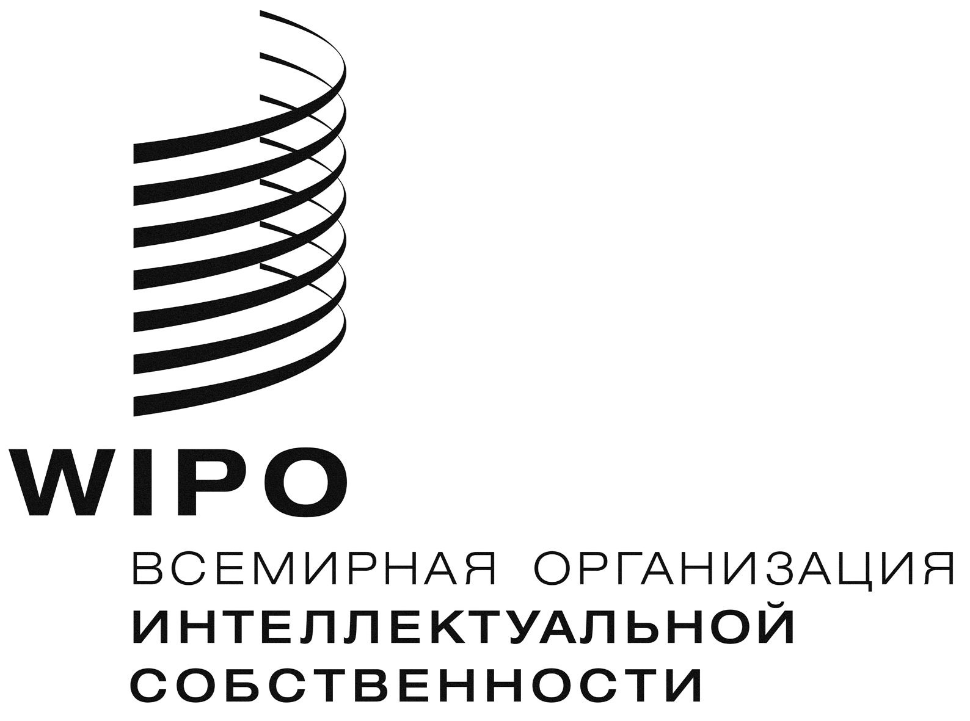 |  | R
WIPO/GRTKF/IC/21/INF/6
оригинал : английский
дата: 5 апреля 2012 г.

Межправительственный комитет по интеллектуальной собственности, генетическим ресурсам, традиционным знаниям и фольклору

Двадцать первая сессия
Женева, 16-20 апреля 2012 г.

ИНФОРМАЦИОННАЯ ЗАПИСКА ДЛЯ ЖЮРИ МЕСТНЫХ И КОРЕННЫХ ОБЩИН

Документ подготовлен Секретариатом

- На седьмой сессии Межправительственный комитет по интеллектуальной собственности, генетическим ресурсам, традиционным знаниям и фольклору («Комитет») решил, «что непосредственно до начала сессии Комитета в течение полудня должны быть организованы презентации жюри под председательством представителя местной или коренной общины». Эти презентации жюри с тех пор, начиная с 2005 г., организуются перед каждой сессией Комитета.

- Темой презентации жюри двадцать первой сессии является: Интеллектуальная собственность, генетические ресурсы и ассоциируемые традиционные знания: перспективы общин в отношении традиционных медицинских знаний.

- В Приложении содержится предварительная программа заседания жюри.

[Приложение следует]

ПРЕДВАРИТЕЛЬНАЯ ПРОГРАММА ЗАСЕДАНИЯ ЖЮРИ

Понедельник,16 апреля 2012 г.
11.00 – 11.10 | Открытие
 | Председатель – (должен быть назван Консультативным форумом ВОИС коренных народов)
11.10 – 11.55 | Г-жа Катлин Вуттон, Председатель, Совет школы народности крии, Мистиссини, Канада; и г-жа Белла Петавабано, помощник директора по здравоохранению и старший менеджер, Совет по здравоохранению и социальному обеспечению народности крии, Джеймс Бэй, Канада
11.55 – 12.15 | Г-жа Лийлен Мари Карантес-Галлардо, Бюро директора, Служба по наделению полномочиями и правам человека, Национальная комиссия по коренным народам, Квезон Сити, Филлипины
12.15 – 12.35 | Г-н Даниель Мпоико Кобеи, Исполнительный директор, Программа развития народов огиек, Накуру, Кения
12.35 – 13.00 | Общее обсуждение
13.00 | Закрытие заседания жюри

[Конец Приложения и документа]

